Naam:
Het Grote Knopenmastermind spel

Verhaal:
We gaan knopen leren aan de hand van een spel

Speluitleg:
De welpen worden verdeeld in tweetallen. Per tweetal krijgen ze een touw. De leiding heeft van tevoren een knopenvolgorde bepaald van 4 knopen. Ze moeten deze volgorde raden. Er zijn 4 posten met verschillende knopen. Als ze hier komen krijgen ze de knoop uitgelegd. Ze leggen deze in hun touw. Als ze 4 knopen hebben gaan ze naar de middenpost om hun knopenvolgorde te laten controleren. Ze krijgen te horen hoeveel knopen goed zijn, hoeveel knopen fout zijn en hoeveel knopen op de verkeerde plek in de volgorde staan. Hierna mogen ze weer langs de posten om een nieuwe volgorde te maken. Iedere post heeft ook een kleien afbeelding van de knoop die ze moeten krijgen, om zo ervoor te zorgen dat ze nog wel de posten af gaan en niet in de middenpost alle knopen leggen.

De knopen zijn:
-Platte knoop
-Mastworp
-Achtknoop
-Werplijnknoop

Er zijn verschillende rangen te verdienen. Iedereen begint bij rang 1. Als je laat zien dat je de knoop op het volgende niveau kunt doen, krijg je die rang.
Rang 1) De post doet de knoop voor en jij doet de knoop mee
Rang 2) Je legt de knoop aan de hand van een plaatje
Rang 3) Je legt de knoop zonder hulp

De uiteindelijke uitslag wordt bepaald door de rang van de knopers en wie de knopenvolgorde heeft geraden.

Plaats:
Woeste Zee

Tijdsplanning:
10.00: openen en uitleg
10.15: vertrek naar het bos
10.35: start spel
11.00: drinken
11.10: verder met spel
11.35: verzamelen
11.40: terug naar scouting
12.00: uitreiking, afsluiten en naar huis!

Materiaal
-Gouden Knoop
-Hesjes
-12 touwen
-4 grote afbeeldingen van de knopen
-4 stappenplan van de knopen
-Stokjes voor in de mastworp
-Knopenvolgorde
-Kleine kaartjes met de knopen
-Scorekaart voor de rang
-Ranja
-Bekers
-EHBO trommel (coolpack!)

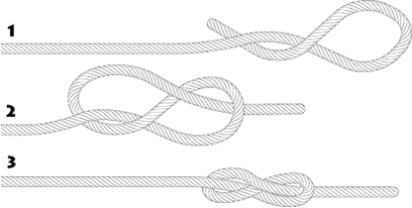
Achtknoop

Mastworp
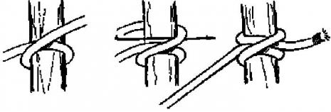

Platte knoop
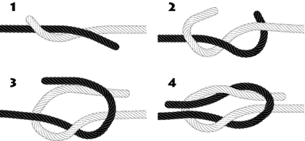

Werplijnknoop
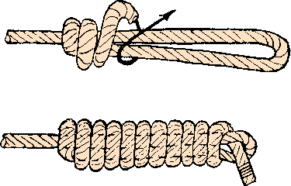
Scorekaart van:
 | Platte knoop | Mastworp | Achtknoop | Werplijnknoop
Rang 1:
De leiding doet de knoop voor en jij maakt hem na.
Rang 2:
Je legt de knoop met behulp van een plaatje.
Rang 3:
Je legt de knoop zonder hulp.

Scorekaart van:
 | Platte knoop | Mastworp | Achtknoop | Werplijnknoop
Rang 1:
De leiding doet de knoop voor en jij maakt hem na.
Rang 2:
Je legt de knoop met behulp van een plaatje.
Rang 3:
Je legt de knoop zonder hulp.
